Публичное представление собственного инновационного педагогического опыта учителя музыки
МБОУ «Средняя общеобразовательная школа №5» Рузаевского муниципального района Республики Мордовия
Гайдай Елены Борисовны
«Развитие творческой личности на уроке музыки и во внеурочной деятельности»

- Актуальность и перспективность опыта
В наше стремительное время невозможно не чувствовать ветра перемен.
Мир шагает семимильными шагами вперёд к новым открытиям и свершениям. Поток новейших технологий захлестнул человеческую жизнь, требуя духовного, мыслительного, креативно - созидательного соответствия и дальнейшего продвижения. Не смогла остаться в стороне от этого процесса и современная педагогика. В российской школе работает много специалистов разных научно-предметных направлений, способных поднять нелёгкую, но архиважную задачу по образованию деятельной личности, обладающей рядом ключевых и специальных компетенций. Среди них находится и творческая когорта учителей музыки – оплот школьного духовно-нравственного воспитания, наряду с преподавателями литературы, истории и изобразительного искусства.
Важнейшая задача эстетического воспитания в школе – развитие в учащихся творческого потенциала. Сегодня обществу нужна, творческая личность, умеющая планировать будущие действия для достижения целей, понимающая высокую ценность образования и обучения, с развитым творческим мышлением. Важно обновить обучение, чтобы достичь желаемого результата в развитии творческого потенциала учащихся, а для этого надо создать условия для успешного развития творчества учащихся на уроках музыки и во внеурочной деятельности.
Урок музыки – это урок искусства. Каким мне видится этот урок? Конечно-творческим. Этот урок должен способствовать решению следующих задач:
- максимально развить гармоничную личность;
- приобщить к искусству и осознать неразрывную связь между различными его видами;
- выработать ассоциативный вид мышления и воображения;
- помочь сформировать положительный духовный опыт;
- пробудить и развить чувство доброты, сердечности, сопереживания к окружающим.
Помочь ребёнку пробудиться, дать толчок и развить творческие способности у детей – это и есть моя основная цель при обучении каждого ребёнка. Лучший способ для учителя развить творческие задатки у детей – это самому быть творческой личностью.
Под термином «творчество» подразумеваю «познавательно-поисковую художественную практику» детей, поскольку на каждом уроке они сами открывают что-то важное, ранее не известно им в мире искусства. Умение вслушиваться в музыку, вглядываться в картину, чувствовать истинный смысл слова – это и есть творческая работа души. А всё творчески усвоенное становится прочным достоянием, и сам процесс познания приобретает развивающий характер, жизнь ребёнка обогащается новыми чувствами. Важно, чтобы все испытали эту радость творчества, проявили себя независимо от индивидуальных особенностей.
Немыслимо сегодня для меня проводить урок музыки без тесной связи с другими предметами и видами искусства. Сочетание музыки, поэзии, изобразительного искусства даёт учителю безграничные возможности сделать урок увлекательным и интересным. И это не просто межпредметные связи или интеграция в подаче материала, а синкретизм, когда музыка, пение, поэзия, танец, театр не отделены друг от друга. А сочетание всех этих видов деятельности – это и есть искусство. А что такое искусство для ребёнка? Это – жизнь. А музыка и жизнь – это и есть генеральная тема, сверхзадача школьных занятий. И чем больше будет жизненных связей музыки обнаружено на уроке, тем более прочно будет музыка входить в сознание ребят.

2.Формирование ведущей идеи опыта

Проблему своего педагогического опыта я сформулировала так: «Развитие творческой личности на уроке музыки и во внеурочной деятельности».
По данной проблеме я определила следующие педагогические задачи:
активизировать познавательный интерес учащихся к урокам искусства (музыки) через творческие задания;
создать условия для личностного роста учащихся, для воспитания творческой личности.
Через внедрение новых форм и методов работы, пересмотр программного материала по музыке.
Ведущая педагогическая идея
Ведущей идеей своей работы я считаю обеспечение условий развития творческих способностей учащихся, включая каждого ученика в интересную для него практическую деятельность.
Идея личностно-ориентированного обучения предполагает, что учитель отказывается от авторитарного характера обучения. Организация учебной деятельности при личностно-ориентированном обучении предполагает сотрудничество, учение без принуждения и успех от этой деятельности.

Таким образом, можно выделить основные задачи уроков музыки как уроков творчества, поисков, сотворчества с учителем:
1.Всестороннее развитие личности, творческого потенциала, духовно – нравственное воспитание музыкой.
2.Раскрытие преобразующей силы музыки и ее влияние на внутренний мир человека, на его отношение к окружающей действительности, на формирование жизненной позиции.
4.Овладение языком музыкального искусства в взаимосвязи с другими видами искусства и учебными предметами.
5.Приобщение учащихся к музыке с помощью проблемно-творческих заданий.
6. Формирование потребности у учащихся в общении с музыкой.
Методы обучения
В своей работе я использую следующие методы обучения: объяснительный, иллюстративный, проблемный, метод дискуссий, наглядно-слуховые, словесные и художественно-практические методы.
Формы организации учебно-познавательной деятельности, применяемые мною на уроке и во внеурочной работе: коллективная, групповая, парная, индивидуальная.
Чтобы урок действительно стал средством проявления личностных качеств учащихся, я применяю в своей работе следующие методы:
Методы стимулирования и мотивации учебно-воспитательной деятельности: познавательные игры, создание ситуации успеха в учении, дискуссии, поощрения и порицания, соучастия, импровизации, мозговой штурм, ролевая игра.
Методы организации и осуществления учебно-познавательной деятельности: проблемно-поисковые, моделирования художественно-творческого процесса, сочинение-сочинённого, самостоятельной работы и работы под руководством учителя, содержательного анализа музыкального произведения, наглядные, словесные, практические.
Методы контроля и самоконтроля: синквейн, слуховой диктант, тестирование, интеллектуальная игра, собеседование, музыкальный кроссворд, викторина, взаимопроверка и др.

3.Теоретическая база опыта
- Агеева И.Д. ЗАНИМАТЕЛЬНЫЕ МАТЕРИАЛЫ ПО МУЗЫКЕ, ТЕАТРУ, КИНО
Серия "Игровые методы обучения"
http://zanimatika.narod.ru/book11.htm
- Кодесникова Наталия Викторовна. Система разноуровневых вопросов и творческих заданий по музыке для 2–4-х классов,
- Ригина.Г.С «Программа начальной школы» 1 – 4 класс.
http://festival.1september.ru/subjects/28/
- Кондратюк Н. Н. «Музыка в школе. Игры, конкурсы, современные методики», Москва «Творческий центр» 2005 г
- Коренева Т.Ф. Музыкально-ритмические задания и этюды на музыку Г.Свиридова для детей дошк., мл. и сред. школьного возраста
- Карягина Галина Васильевна. Методика преподавания музыки.
Практические занятия по методике преподавания музыки
http://www.orenipk.ru/kp/distant_vk/docs/2_2_1/metod_muzika.html
- Решетникова С.Г. Творческие задания по музыке 5-8 класс.
www.zavuch.info/pages/file/7701.html
- Смолина Е.А. Современный урок музыки. Творческие приемы и задания
Махмутов М.И. «Организация проблемного обучения в школе», Москва «Просвещение» 1997 г.

4.Технология опыта
Технология как система педагогических приемов, включающая способы деятельности учащихся и методы организации учебно-воспитательного процесса учителя. Технология в структуре урока искусства как ориентир для различных форм организации общения с искусством. Творческое начало рождает в ребенке живую фантазию, живое воображение.
Творчество по природе своей основано на желании сделать что-то, что до тебя еще ни кем не было сделано, или то, что до тебя существовало, сделать по-новому, по-своему, лучше. Музыкально-эстетическое воспитание учащихся на уроках музыки происходит через вовлечение их в процесс собственного художественного созидания, социально-значимого по сущности и направленного на познание и освоение окружающего мира.
Целью таких уроков является:
1. Всестороннее развитие личностно-творческого потенциала школьника и на этой основе формирование его эстетической культуры.
2. Оптимизация эвристического мышления и познавательной деятельности.
3. Раскрытие преобразующей силы музыки и ее влияние на внутреннюю сферу человека, на его отношение к окружающей действительности, на идейные, нравственные и эстетические идеалы, на формирование жизненной позиции.
4. Овладение образным языком музыкального искусства посредством усвоения знаний, формирования умений и навыков с целью постижения сущности музыки.
Развитию творческих способностей свойственны определенные этапы:
1. Накопление впечатлений;
2. Спонтанное выражение творческого начала в зрительных, сенсорно-моторных, речевых направлениях;
3. Импровизации двигательные, речевые, музыкальные, иллюстративность в рисовании;
4. Создание собственных композиций, являющихся отражением какого-нибудь художественного впечатления: литературного, музыкального, изобразительного, пластического.
Преодоление этих этапов осуществляется при решении следующих задач:
1. Воспитание нравственно-эстетической отзывчивости, эмоциональной культуры учащихся, развитие фантазии, воображения при восприятии художественных произведений в их диалектической взаимосвязи с окружающим миром;
2. Выявление художественно-творческих устремлений на основе проблемных, поисковых методов обучения: беседы, игровой импровизации, диалога, наблюдения, сравнения, а также знаний соответствующего типа;
3. Формирование музыкальных знаний, умений и навыков таких, как:
- Сравнение различных музыкальных воплощений явлений окружающего мира;
- Определение по характеру музыки того или иного персонажа, создание его словесного и живописного портретов;
- Осознание элементарных принципов звуковысотной и ритмической организации музыки, высоких и низких, долгих и коротких звуков;
- Сочинение простейших музыкальных попевок, характеризующих настроение, состояние;
- Элементарное постижение выразительной сущности музыкальной интонации как основы для приобщения к пению;
Наиболее эффективные формы работы развития творческих способностей учащихся:
“Найди ошибку”
Эта форма работы особенно любима учащимися на уроках закрепления. Её задача в том, чтобы усвоить пройденный материал. Дети сами должны найти ошибку в заданиях на доске, в аудиозаписи, в карточках или исполнении.
“Карточки”
“Карточки” я использую как на уроках закрепления, так и на уроках изучения нового материала. Карточки могут быть самыми разнообразными: с заданиями, с подсказками, с иллюстрациями, со словами песен и т.д.
Карточки очень помогают в работе с новым материалом и при закреплении.
Тест на опознание
1. Фортепианный квартет пишется для 4 фортепиано?
Да.
Нет. (Состав фортепианного квартета: скрипка, альт, виолончель, фортепиано).
2. И. А. Крылов написал свою басню «Квартет» с точки зрения знатока или дилетанта?
Да, знатока. (Крылов играл на скрипке, выступал в составе ансамбля, давал сольные концерты, исполняя сложнейшие скрипичные произведения).
Нет, дилетанта.
Тест на различение
1. Какие сказки не получится прочитать детям на ночь?
А. Матушки Гусыни В. Венского леса
Б. Семи гномов Г. Шахерезады
2. О какой птице поётся в романсе М. И. Глинки на стихи Н. Кукольника?
А. Соловей В. Воробей
Б. Жаворонок Г. Орёл
Тест на классификацию
1. Выбери из ниже перечисленных инструментов медные духовые:
А. тромбон Г. труба
Б. флейта Д. кларнет
В. скрипка Е. туба
2.Назови героев балета К. Хачатуряна «Чиполлино»
А. мальчик – луковка Г. тыковка
Б. принц апельсин Д. граф Вишенка
В. сеньор Помидор Е. садовник
Тест – подстановка
1. Музыкальное произведение, в котором мелодия исполняется голосом, на какой – либо звук или слог – это….(вокализ).
2. Музыкальный спектакль, в котором мысли и чувства героев передаются при помощи танца – это….(балет).
Тест конструктивный
1. Фамилия композитора, о котором К. Паустовский поведал в рассказе «Старый повар»? (Моцарт)
2. Музыкальный инструмент, который композиторы часто используют при создании картин борьбы, стремительной скачки, торжества. (труба)
ТЕСТ ДЛЯ 3 КЛАССА
1. Лишнее слово:
скрипка, гобой, труба, рожок, виолончель
балалайка, гармонь, жалейка, гусли, скрипка
пианист, скрипач, композитор, трубач, гитарист
2. Соединить названия произведений с именами композиторов:
Н. А. Римский – Корсаков «Рассвет на Москве-реке»
М. И. Глинка опера «Садко»
М. П. Мусоргский опера «Иван Сусанин»
опера «Сказка о царе Салтане»
3. Музыкальные ассоциации: назвать 2-3 слова:
Украина - …
Белоруссия - …
Молдавия - …
Закавказье - …
Россия - …
1. Назвать любимое произведение и его автора:…
2. Звучащая викторина: определить по фрагменту
Название - …
Композитор - …
Тип оркестра - …
ТЕСТ ДЛЯ 4 КЛАССА
1. Дописать название произведений
«Испанский … .»
«Арагонская … .»
«Санта … .»
2. Родина танцев:
Хота - …
Лезгинка - …
Хоровод - …
Чардаш - …
Вальс - …
Полонез - …
3. Соединить фамилии с именами
Глинка Иоганн
Римский – Корсаков Михаил
Чайковский Фридерик
Шопен Николай
Штраус Пётр
- Родина композиторов:
Бах - …
Моцарт - …
Бетховен - …
Шопен - …
Григ - …
Глинка –…
5. Развернуть: симфонический оркестр:
деревянные духовые:_____________________________________________
медные духовые:_________________________________________________
струнно – смычковые:____________________________________________
ударные:________________________________________________________
5 КЛАСС 1 ПОЛУГОДИЕ
1. Диктант: значение подчёркнутых слов:
опера, либретто, увертюра, балет, квартет, вокализ.
__________________________________________________________
__________________________________________________________
Пронумеровать слова в соответствии с определением (перед словом)
2. Жанры, в которых соединились музыка и литература:
3. Лишнее слово (подчеркнуть):
ария, либретто, увертюра, дуэт, хор, кордебалет.
оркестр, балетмейстер, па-де-де, вариация, ария.
4. Определить жанр и композитора:
«Жаворонок» -
«Лебединое озеро» -
«Щелкунчик» -
«Иван Сусанин» -
«Садко» -
«Моя Россия» -
5. Музыкальная викторина.
5 КЛАСС II ПОЛУГОДИЕ
1. Какие музыкальные произведения, звучавшие на уроках, напоминают эти иллюстрации?
«Царевна Лебедь» Врубеля -----
«Богатыри» Васнецова ------
Изображение гнома-----
2. Соединить названия произведений с именами композиторов:
«Богатырская» симфония Мусоргский
«Гном» Чайковский
«Апрель. Подснежник» Дебюсси
«Лунный свет» Бородин
3. Кто из выдающихся русских композиторов был:
морским офицером - …
ученым, химиком - …
Кого из русских композиторов называют:
«Сказочник русской музыки» - …
«Солнце русской музыки» - …
4. Свернуть:
Колорит, рельеф, фон, портрет, пейзаж - …
Мелодия, ритм, тембр, динамика - …
5. Назвать понравившееся произведение - …
6. Музыкальная викторина.
5.Анализ результативности.
Я работаю в школе 26 лет. Работала по разным программам, но остановилась на программе «Музыка» В.А. Алеев, Т.Н.Кичак которая привлекла меня своей логичностью, доступностью обучения и реализации, а также обширной областью охвата знаний и умений.
Уроки музыки играют большую роль в формировании развитой личности. Применение данной программы направлено на комплексное решение важных задач музыкального образования детей в школе. Высшая цель школьного музыкального образования заключается в передаче ценного духовного опыта поколений, сконцентрированного в музыкальном искусстве, в его наиболее полном и всестороннем виде и развитии на этой основе положительных черт и свойств личности каждого ребенка.
Основные средства достижения такой цели - постоянные и систематические встречи учеников с музыкой, развитие на этой основе потребности в высоких образцах художественного творчества.
Проводимая работа в данном направлении дает положительные результаты:
все учащиеся усваивают государственный образовательный стандарт;
100%успеваемость; процент качества за предыдущий год по всем классам составляет от 87 до 100%.
Творческие способности учащихся я развиваю не только на уроках музыки, но и во внеурочной деятельности. Форма различная: фестивали, конкурсы, музыкальные путешествия, утренники, смотры. Каждый год День знаний открывает новый учебный год. Сказочные персонажи приходят в гости 1-го сентября. В День учителя каждый класс спешит порадовать педагогов своим мастерством. Готовимся к праздникам заранее. В конце ноября проводится концерт, посвященный Дню матери. Этот праздник - наиболее привлекательный для мам. Проводятся осенние утренники, Новогодние мероприятия, праздники, посвященные 8 марта, Последнему звонку, посвящение в кадеты, Выпускной бал.
Большие возможности для развития творческих способностей учащихся имеют внеклассные занятия. Для этого в школе организована вокальная студия « Музыкальный городок». На занятиях занимаются солисты и вокальные ансамбли. К каждой песне стараемся подойти творчески: от продумывания костюмов до исполнительского мастерства. Награда за труд – призовые места в муниципальных и республиканских конкурсах: «Серебряная музыка», «Живи, народная душа», «Я люблю тебя, Россия!».
Вся внеклассная работа подчинена педагогике сотрудничества, творческому общению с людьми.
Результаты конкурсов:
 | № |  | Наименование конкурса | год |  |  | участники |  | результат
 | Муниципальный уровень
 | 1 | Конкурс «Серебряная музыка»  вокал |  | Декабрь 2013 |  |  | Мамуров Роман |  | Лауреат 2 степени
 | 2 | Муниципальный конкурс «Серебряная музыка»  вокал |  | 2014 |  |  | Миляева Алина |  | Победитель в номинации «Дебют»
 | 3 | Муниципальный конкурс «Серебряная музыка»  вокал |  | 2014 |  |  | Султанова Юля |  | Победитель в номинации «За верность традициям»
 | 4 | Муниципальный конкурс «Серебряная музыка»  вокал |  | 2015 |  |  | Мамуров Роман |  | Гран –При
 | 5 | Муниципальный конкурс |  | 2015 |  |  | Мамуров Роман |  | 1 место
 | 6 | Конкурс патриотической песни «Я люблю тебя, Россия» вокал |  | 2016 |  |  | Султанова Юля |  | 2 место
 | 7 | Конкурс «Серебряная музыка» |  | 2016 |  |  | Будяева Екатерина |  | 1 место
 | 8 | Конкурс «Живи, народная душа!» |  | 2017 |  |  | Прохорова Елизавета |  | 2 место
 | 9 | Конкурс «Живи, народная душа!» |  | 2018 |  |  | Прохорова Елизавета |  | 1 место
 | 10 | Конкурс «Серебряная музыка» |  | 2018 |  |  | Миляева Алина |  | 3 место
 | 11 | Конкурс «Серебряная музыка» |  | 2018 |  |  | Будяева Екатерина |  | 3 место
 | Республиканский уровень
 | 1 | Конкурс «Серебряная музыка»  вокал |  | 2014 |  |  | Мамуров Роман |  | Победитель в номинации  "За верность традициям"
 | 2 | III Республиканский конкурс по вокально-инструментальному исполнению патриотической песни среди кадетов Республики Мордовия |  | 2014 |  |  | Мамуров Роман |  | 2 место в номинации «Солист»
 | 3 | Конкурс детского и молодежного движения «Ушаков. Россия. Флот» |  | 2015 |  |  | Мамуров Роман |  | 2 место
 | 4 | Республиканский конкурс "Я люблю тебя. Россия" |  | 2015 |  |  | Мамуров Роман |  | Лауреат 3 степени
 | 5 | Республиканский конкурс эстрадной песни Серебряная музыка |  | 2016 |  |  | Мамуров Роман |  | 2 место
 | 6 | Республиканский конкурс "Я люблю тебя. Россия" |  | 2016 |  |  | Султанова Юля |  | 3 место
 | 7 | Республиканский конкурс эстрадной песни «Серебряная музыка» |  | 2017 |  |  | Будяева Екатерина |  | 3 место
Российские конкурсы
1 |  | Кроссворд по музыке |  |  | 2014 | Парамонова Маргарита |  | 1 место
2 |  | Музыкальный турнир |  |  | 2015 | Будяева Екатерина |  | 1 место
3 |  | Интернет олимпиада «Солнечный свет» |  |  | 2017 | Афонина Алина |  | 1 место
4 |  | Олимпиада «Музыкальный ринг» |  |  | 2018 | Бикбаева Алина |  | 1 место

ФОТООТЧЕТ О МЕРОПРИЯТИЯХ
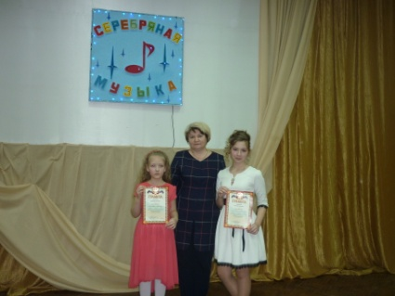
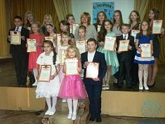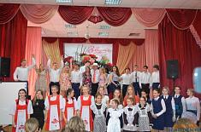
Муниципальный конкурс "Серебряная музыка" Праздник "8 Марта"

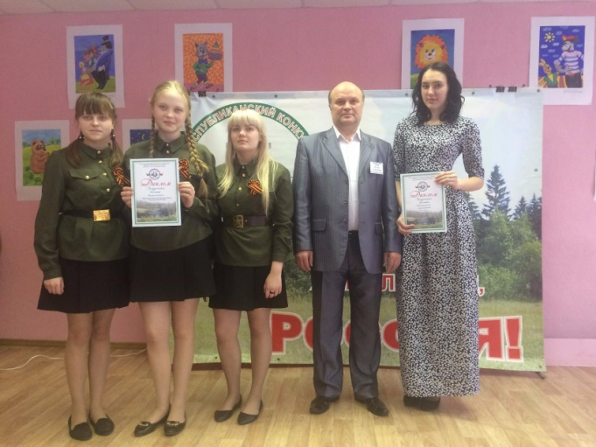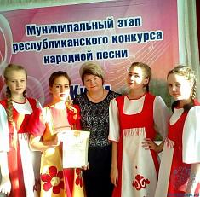
Республиканский конкурс патриотической песни 2017 год
"Я люблю тебя. Россия"

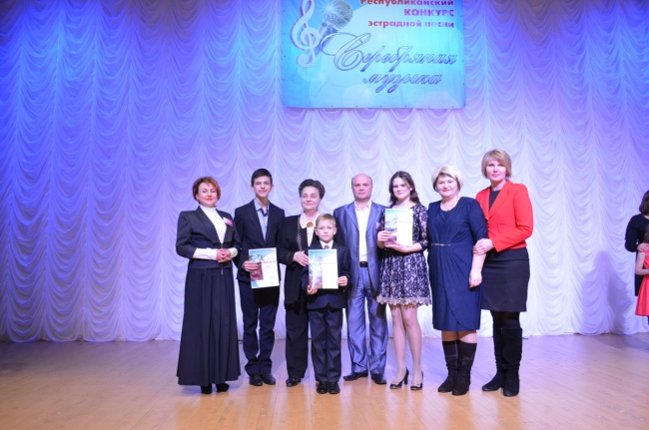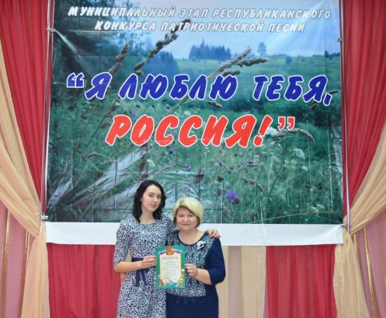
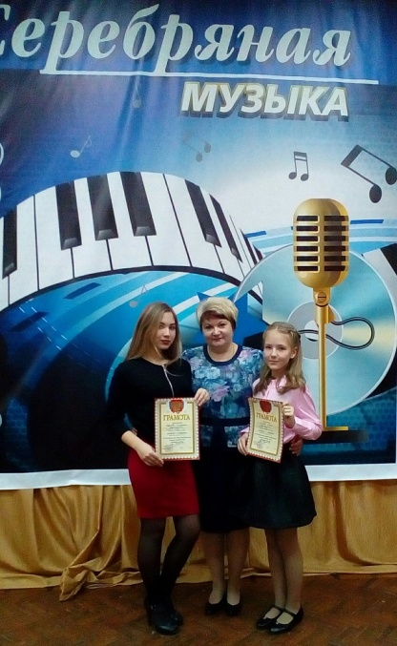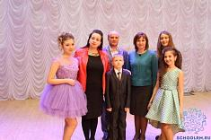
2018 г. Республиканский конкурс "Серебряная музыка-2017"
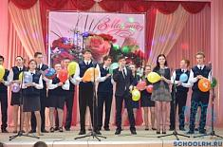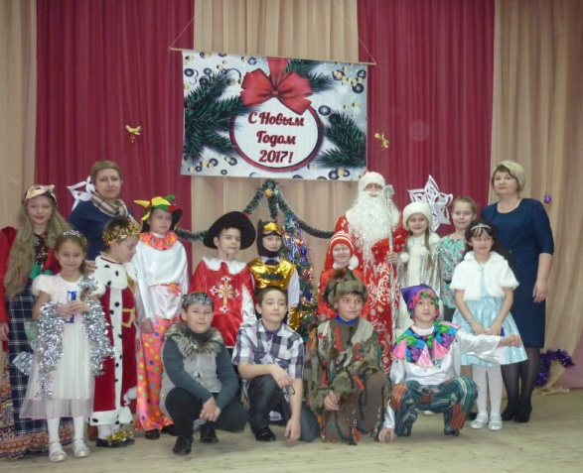
Праздник 8 марта Новый год
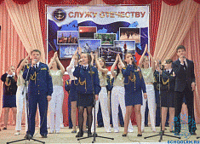
Мероприятие "Через тернии - к звездам!"

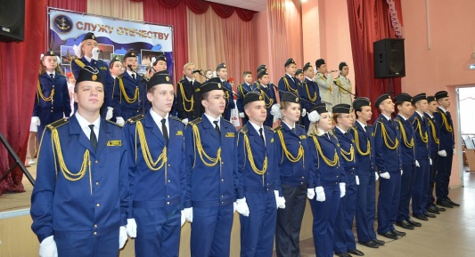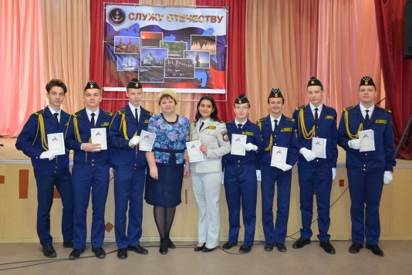

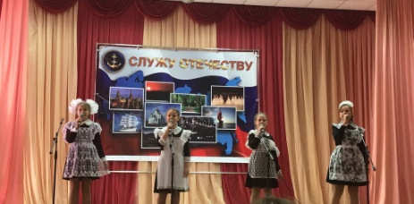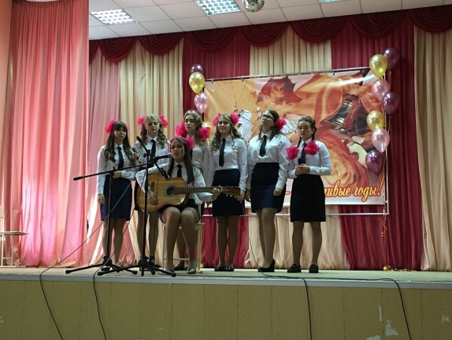
День Учителя

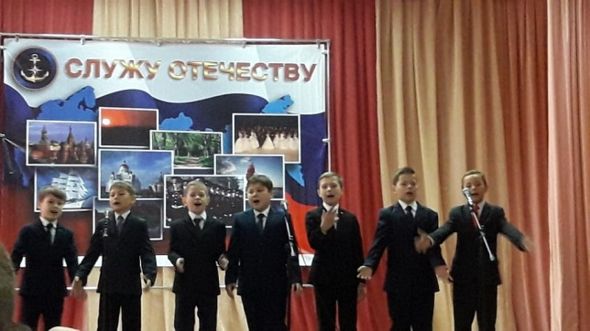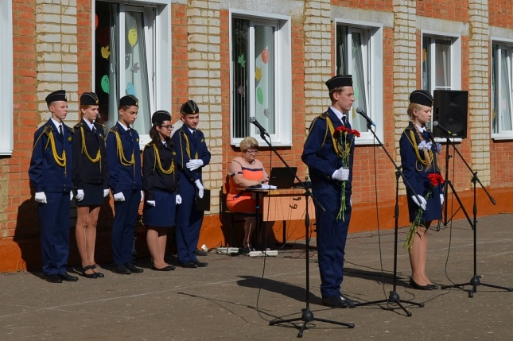
Праздник «Для милых мам» Линейка Памяти
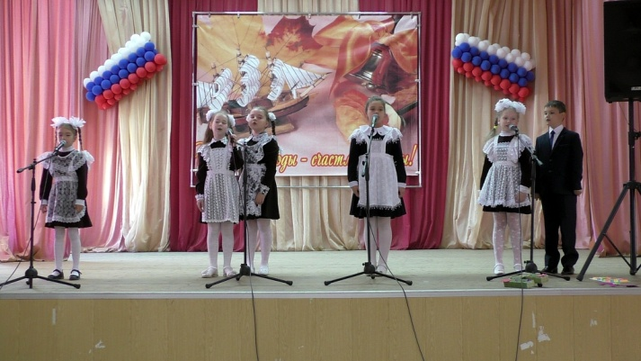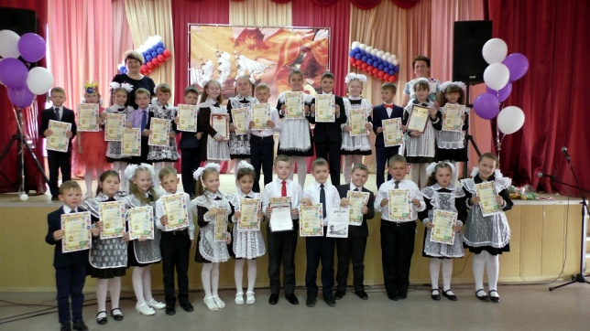
День Учителя Праздник «Прощай, 1 класс»
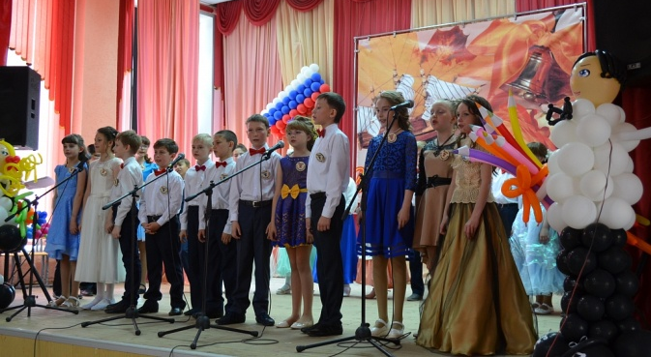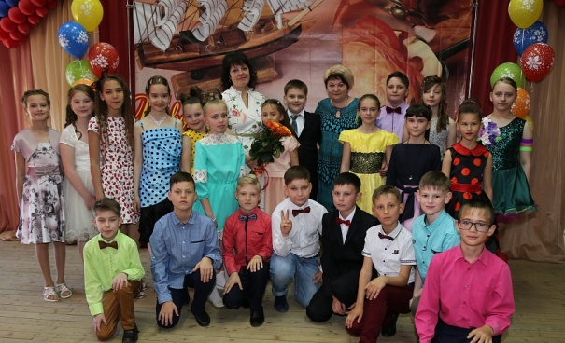
Праздник « До свидания, начальная школа!»
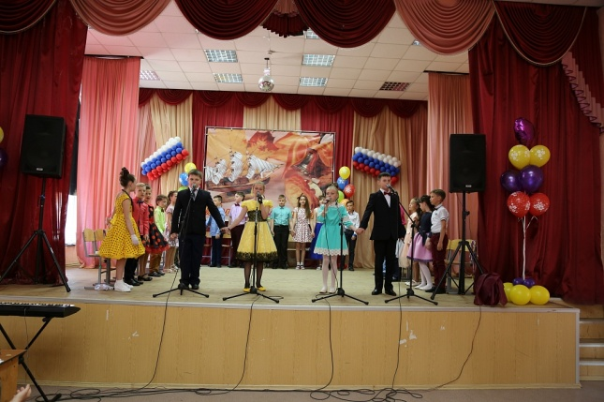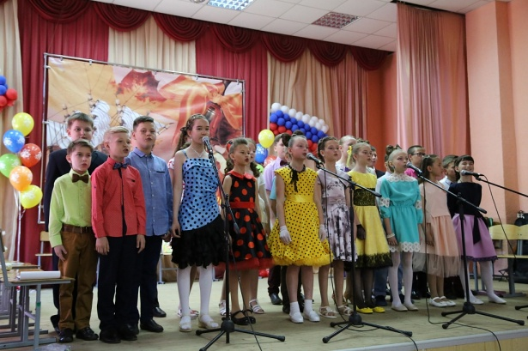

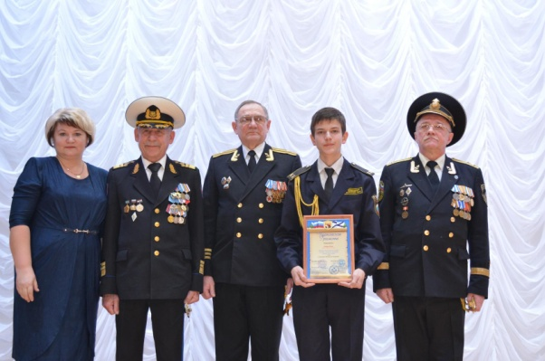

На Республиканском конкурсе «Ушаков. Россия. Флот»
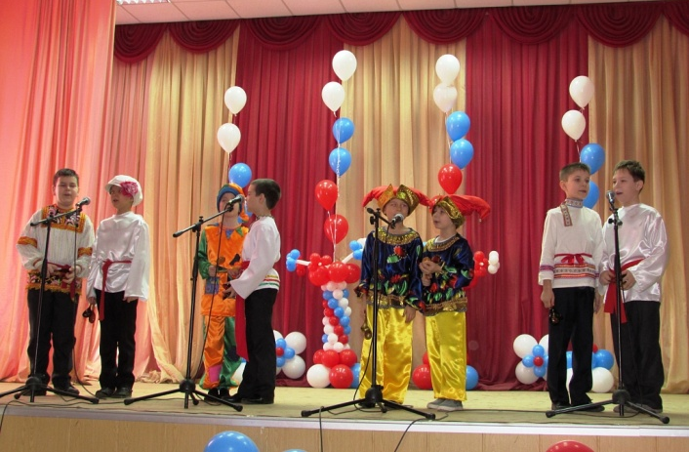

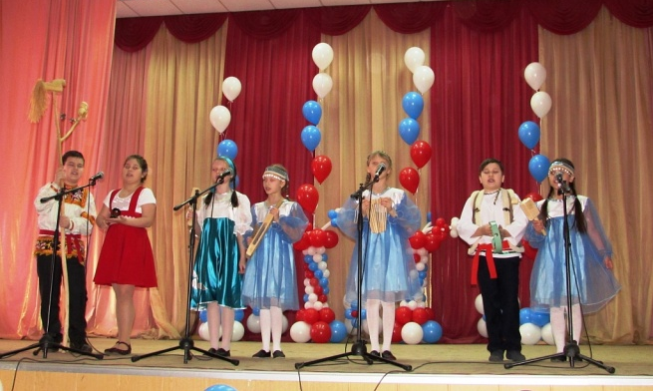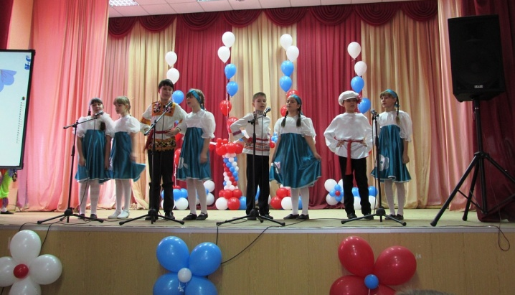
Фольклорный праздник « Масленица»
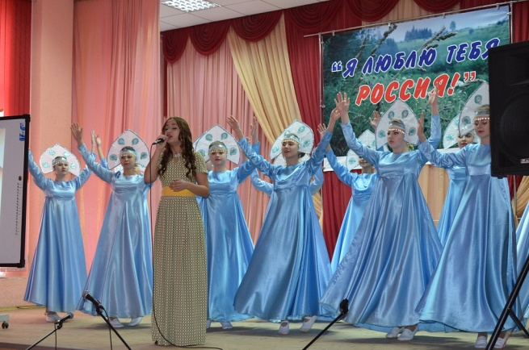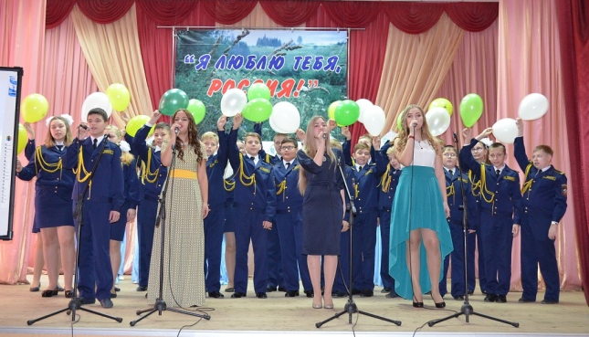
Мероприятие «Земля – наш общий дом!»
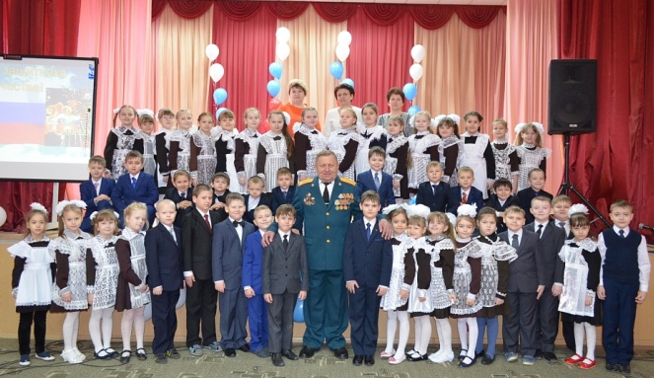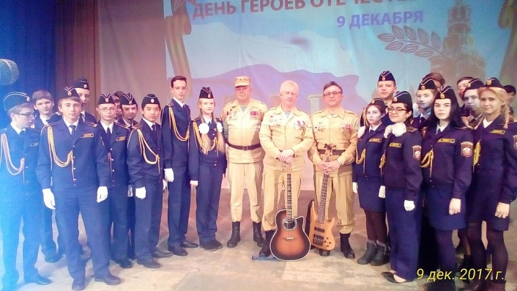
Встреча с ветераном Афганской войны Кадеты на концерте

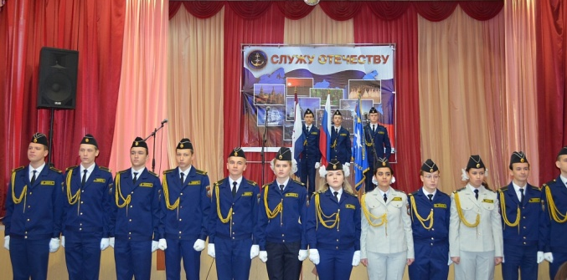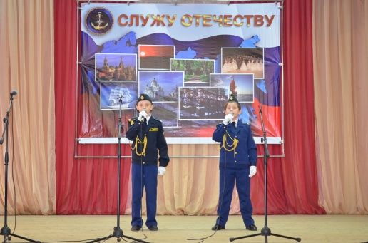

6. Трудности и проблемы при использовании данного опыта

Моя задача как учителя на уроке дать такой заряд ученику, чтобы ему хотелось слушать и музицировать вне урока, искать дополнительные пути, ведущие к общению с музыкой и находить их, стремиться творчески подходить ко всему, с чем его сталкивает жизнь. Поэтому урок музыки можно рассматривать как толчок к дальнейшему развитию творческих способностей, как учащихся, так и самого учителя.
Во все времена школа была призвана воспитывать человека так, чтобы он мог жить в обществе, стал успешным и востребованным в нём. В настоящее время во всех сферах общественной жизни востребованы люди инициативные, творческие и мобильные. Школа должна готовить детей к жизни, поэтому развитие творческих способностей учащихся является важнейшей задачей современной школы. Этот процесс пронизывает все этапы личности ребёнка, пробуждает инициативность и самостоятельность принимаемых решений, привычку к свободному самовыражению, уверенность в себе.
В своей работе я столкнулась с тем, что у детей вызывает затруднение умение словесно оформлять свои впечатления о музыке, рассказывать о её эмоциональном восприятии. Возможно, это связано с тем, что в настоящее время интересы детей обращены к компьютерам, игровым приставкам, мобильным телефонам, просмотру телепередач и видеофильмов. Дети мало читают, меньше общаются друг с другом. Задача учителя музыки - не сводить проблемы музыкального воспитания и образования к информации, а средствами искусства учить мыслить, чувствовать, сопереживать, чтобы у школьников развивался не только интеллект, но и душа. Для этого способствуют мероприятия, экскурсии, поездки в театр им. И.М. Яушева.

7. Адресные рекомендации по использованию опыта
Опыт предназначен учителям, которые понимают, что проблема развития творческих способностей учащихся занимает важное место в учебно-воспитательном процессе, поскольку от того, как организована работа развития творческих способностей учащихся, во многом зависят результаты обучения и развития школьников в музыкальном плане.

Обобщение и распространение опыта происходит:
- На заседаниях школьного, муниципального, методических объединений учителей образовательной области «Искусство»;
- На открытых уроках, мастер-классах образовательного, муниципального и республиканского уровней;
- В публикациях в печатных изданиях, электронных СМИ, на школьном сайте;
- При участии в заочных конкурсах.

